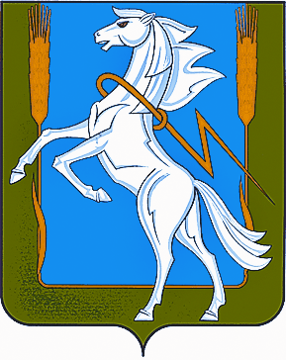
Совет депутатов Мирненского сельского поселения
Сосновского муниципального района Челябинской области
четвертого созыва

РЕШЕНИЕ

от «23» сентября 2019г. № 28

О частичной отмене в порядке самоконтроля решений
Совета депутатов Мирненского сельского поселения
об утверждении документов территориального планирования
населенного пункта Мирненского сельского поселения

В соответствии с ч. 1 ст. 48 Федерального закона от 06.10.2003г. №131-ФЗ «Об общих принципах организации местного самоуправления в Российской Федерации» Совет депутатов Мирненского сельского поселения

РЕШАЕТ:

- Отменить в порядке самоконтроля решения Совета депутатов Мирненского сельского поселения об утверждении документов территориального планирования населенного пункта Мирненского сельского поселения - от 11.07.2013г. №10 «Об утверждении генерального плана, правил землепользования и застройки населенного пункта деревни Ужевка Мирненского сельского поселения Сосновского муниципального района», от 15.08.2013г. №20 «О внесении изменений в Решение Совета депутатов Мирненского сельского поселения от 11.07.2013г. №10 «Об утверждении генерального плана, правил землепользования и застройки населенного пункта деревни Ужевка Мирненского сельского поселения Сосновского муниципального района», в части включения в состав территории населенного пункта - д. Ужевка земельных участков с кадастровыми номерами 74:19:0701005:840, 74:19:0701005:839.
- Обратиться в уполномоченные органы местного самоуправления Сосновского муниципального района о проведении корректировки генерального плана, правил землепользования и застройки населенного пункта деревни Ужевка Мирненского сельского поселения Сосновского муниципального района в указанной части в установленном законом порядке.
- Настоящее решение подлежит обнародованию в порядке, предусмотренном Уставом Мирненского сельского поселения, и размещению на официальном сайте органов местного самоуправления Мирненского сельского поселения в сети «Интернет».
- Настоящее решение вступает в силу со дня подписания.

Председатель Совета депутатов  Мирненского сельского поселения  _______________ А.В. Белобородов  М.п. | Глава  Мирненского сельского поселения  _________________ А.Н. Новокрещенов  М.п.

